Kapitola 4

|  |
| --- |
| * Kapitola 4: Co jsou to fiat měny a kdo je ovládá?   + 4.0 Úvod   + 4.1 Stručná historie fiat měn   + 4.2 Systém fiat měn     - 4.2.1 Měnový systém stanovený ze zákona     - 4.2.2 Bankovnictví částečných rezerv: Systém poháněný dluhem     - **Aktivita** - Bankovnictví částečných rezerv     - 4.2.3 Kdo ovládá systém fiat měn a jaký z toho má prospěch?   + 4.3 Digitální měny centrálních bank (CBDC): Budoucnost fiat měn |

## Kapitola 4: Co jsou to fiat měny a kdo je ovládá?

"Dějiny lidstva jsou dějinami peněz, které ztrácejí hodnotu."

Milton Friedman

## 4.0 Úvod

V předchozí kapitole jsme si ukázali, jak se peníze v průběhu času vyvíjely a jak náš peněžní systém přešel od kvalitních peněz k nekvalitním, čímž se utvářel svět, ve kterém dnes žijeme. Tato kapitola se hlouběji věnuje tomu, jak tento vývoj vedl k dnešnímu fiat systému a jak tento systém funguje.

Jak tedy tento fiat systém funguje a proč vznikl?

Abychom mohli odpovědět na tuto otázku, musíme se nejprve zaměřit na americký dolar, který je v současnosti světovou rezervní měnou a hraje v dnešním světě dominantní roli. Každá země přímo či nepřímo zažívá dopady rozhodnutí, která se týkají amerického dolaru. Chcete-li skutečně pochopit, jak funguje politika fiat měn ve vaší zemi, je nezbytné odkrýt historické události, které ji spojují s místem zrodu fiat systému - se Spojenými státy americkými.

## 4.1 Stručná historie fiat měn

←—-------------------------------------------- visual --------------------------------------------→

| 1815-1933 | 1913 | 1933 | 1934 | 1944 | 1971 | 1980 |
| --- | --- | --- | --- | --- | --- | --- |
| Zlatý standart | Vznik americké centrální banky zvané ,,FED” | Nařízení 6102. Každý občan byl povinen odevzdat své zlato v poměru 20,67 dolarů za jednu unci. | Zákon o zlatých rezervách. Lidé přišli o část svého bohatství tím, že vláda znehodnotila dolar o 40 % na 35 dolarů za unci zlata. | Brettonwoodská dohoda: Americký dolar se stal dominantní světovou rezervní měnou | ,,Nixonův šok", který dal vzniknout fiat systému tím, že ,,dočastně"(dodnes) ukončil směnitelnost amerických dolarů za zlato. | Hodnota zlata vzrostla z 35 dolarů za unci v roce 1970 na 870 dolarů za unci v roce 1980, což způsobilo ztrátu hodnoty peněz lidí o 96 % za pouhých 10 let. |

←—-------------------------------------------- visual --------------------------------------------→

V 19. století se civilizace po celém světě opíraly o pevný peněžní standard a používaly drahé kovy, jako je zlato nebo stříbro a to na základě jejich vzácnosti, trvanlivosti a rozpoznatelnosti.

[Image from BD 2023 page 40-57]



S rozvojem celosvětového obchodu se přeprava velkého množství kovu stala náročnou, což vedlo ke vzniku velkoskladů zlata a stříbra. Tyto sklady bezpečně uchovávaly cenné kovy a poskytovaly papírové certifikáty, které bylo možné vyměnit za určité množství zlata nebo stříbra. Výměnou za uložení svých peněz obdrželi jednotlivci papírové certifikáty přímo vázané na přesné množství zlata nebo stříbra, které uložili. Toto přímé spojení mezi papírovými certifikáty a hmatatelnými komoditními penězi znamenalo počátek toho, co dnes označujeme jako banky.

[Image from BD 2023 page 40-57]

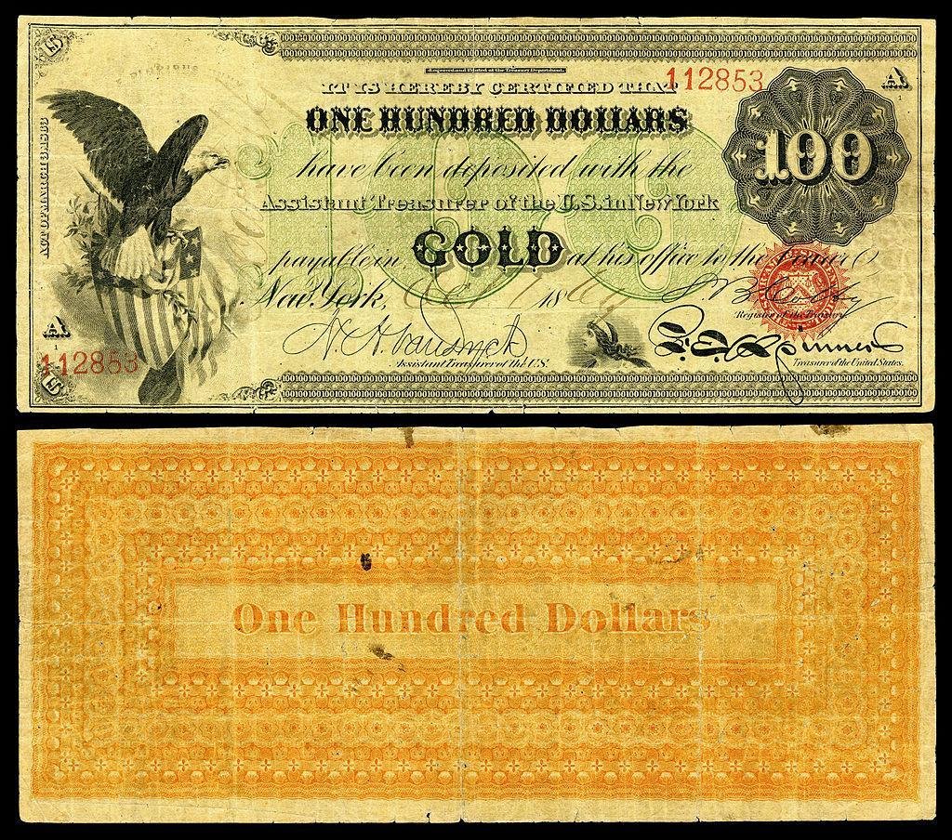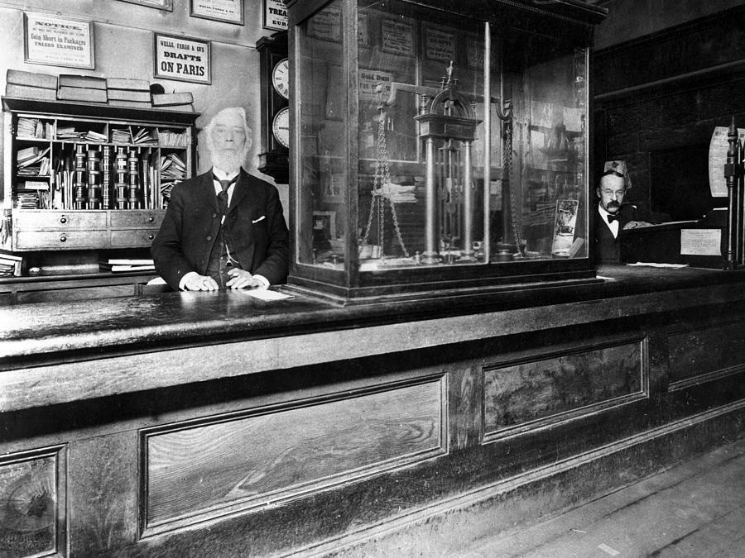

Zpočátku se banky snažily uchovávat peníze klientů, ale netrvalo to dlouho a později se zapojily do riskantních úvěrových praktik a vydávaly certifikáty na zlato, které neměly. Tato praxe představovala hrozbu v podobě aktu, který hovorově označujeme ,,run na banku”. Jedná se o situaci, kdy se více klientů rozhodne vybrat si své prostředky a banka by je tak nebyla schopna všechny vyplatit.

Aby banky toto riziko řešily, začaly spolupracovat s vládami na vytvoření systému legalizujícího úvěrování v případě potřeb. V roce 1913 združení bank vytvořilo Federální rezervní systém, centrální banku odpovědnou za generování nových papírových certifikátů a případnou záchranu bank v problémech.

[Image from BD 2023 page 40-57]

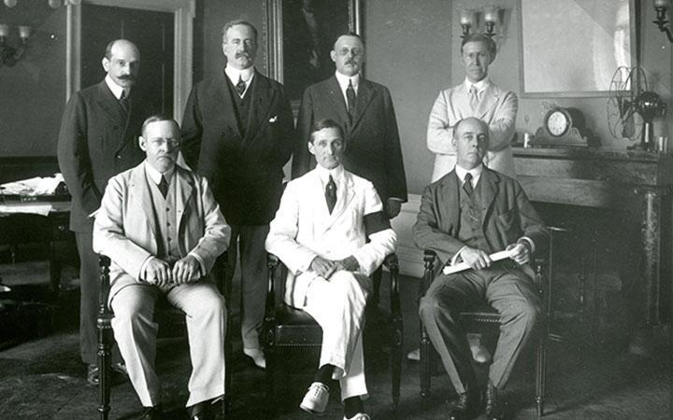

Vlády na celém světě vždy uznávaly hodnotu zlata a stříbra, což vedlo ke konfliktům a válkám o získání nadvlády těchto kovů. V době před druhou světovou válkou se zlata pro strategické účely zmocnili vůdci jako Lenin, Stalin, Churchill, Roosevelt, Mussolini a Hitler.

[Image from BD 2023 page 40-57]

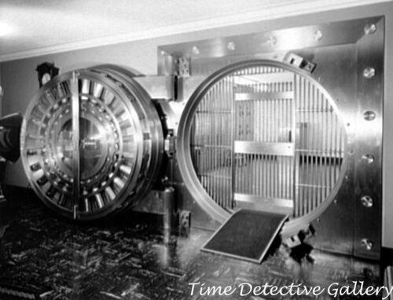

Na počátku 30. let 20. století došlo ve Spojených státech k významné změně ve formě krytí státní měny. V té době měli lidé velkou část svého majetku právě ve zlatě. V roce 1933 však prezident Roosevelt vydal nařízení č. 6102, které požadovalo, aby se každý občan vzdal svého zlata. Nejednalo se o dobrovolnou výměnu - lidé museli své zlato odevzdat, a pokud odmítli, hrozily jim přísné sankce.

Vláda stanovila směnný kurz na 20,67 dolarů za unci zlata. To znamenalo, že za každou unci zlata, kterou člověk měl, obdržel v bance 20,67 dolarů. Lidé museli tyto papírové dolary přijímat v naději, že je jednoho dne budou moci vyměnit zpět za zlato.

[Image from BD 2023 page 40-57]

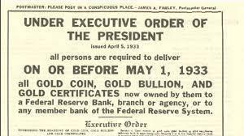

V roce 1934 umožnil zákon o zlatých rezervách lidem opět vyměnit dolary za zlato. Mělo to však jeden háček. Vláda záměrně znehodnotila dolary zvýšením směnného kurzu na 35 dolarů za unci zlata. Tato devalvace zasáhla těžce pracující jednotlivce z nižších a středních vrstev. Znamenalo to totiž, že jejich úspory, které měly kdysi větší hodnotu, nyní klesly přibližně o 40%.

Po druhé světové válce byl na základě Brettonwoodské dohody z roku 1944 stanoven americký dolar jako světová rezervní měna, kterou bylo možné směnit za zlato (pouze pro vlády jedlotlivých zemí). Tato vazba mezi americkým dolarem a zlatem však byla přerušena v roce 1971, kdy prezident Nixon ukončil směnitelnost amerického dolaru za zlato.

To znamenalo významný zlom, který vedl k přijetí systému fiat měn, kde hodnota měny není kryta fyzickou komoditou, jako je zlato, ale spíše důvěrou lidí, kteří ji používají.

Vzhledem k tomu, že vlády a centrální banky si ponechaly většinu zlata, které od lidí vybrali, hodnota zlata prudce vzrostla a v roce 1980 dosáhla 870 USD za unci.

[Image from BD 2023 page 40-57]

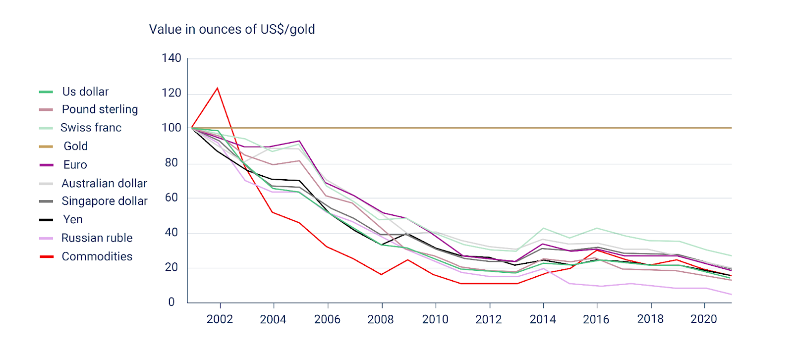

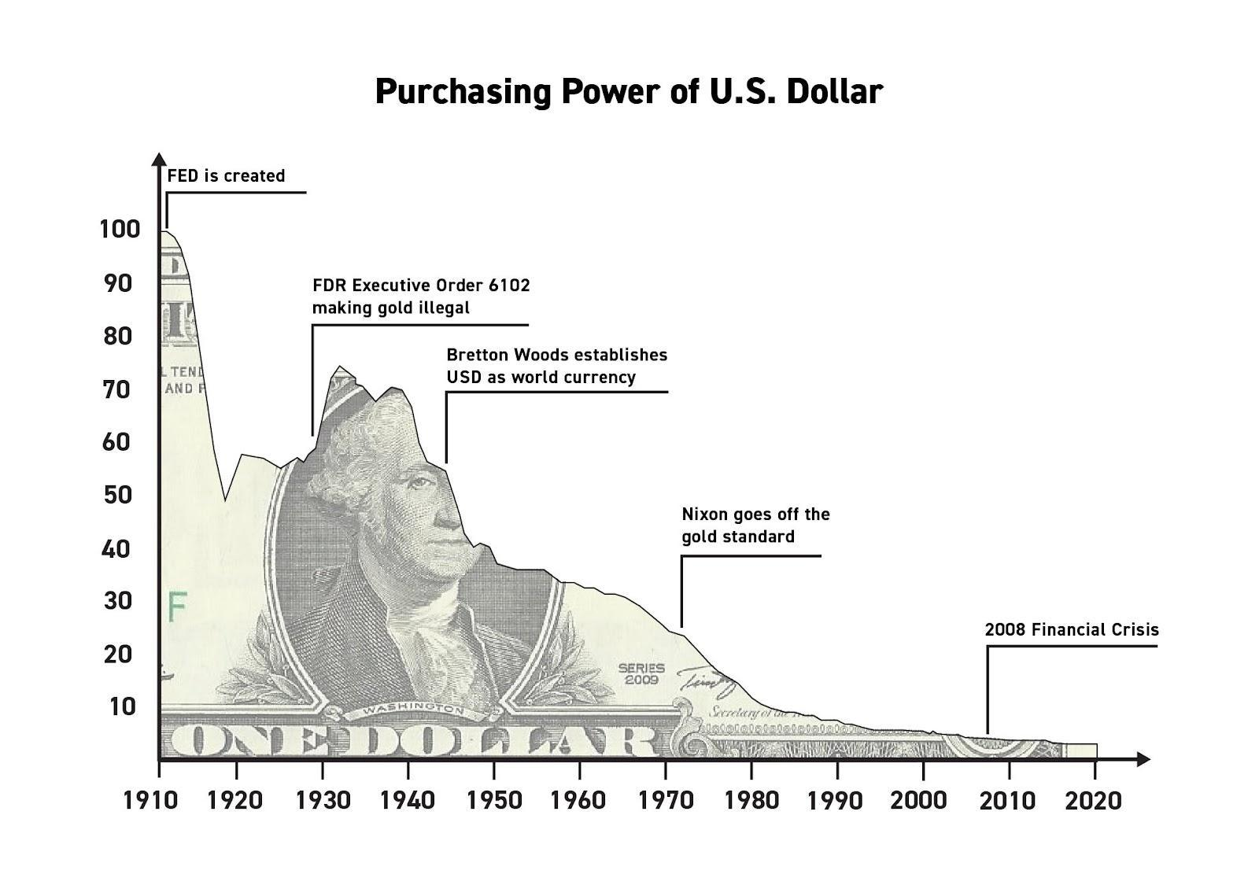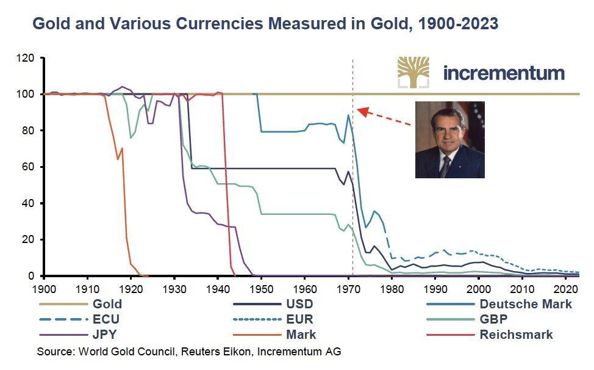

Závěrem lze říci, že příběh o tom, jak lidská společnost přešla od kvalitního peněžního standardu k nepevnému (fiat) standardu, je příběhem toho, jak se vlády a banky zmocnily cenných kovů svých občanů. Zatímco skutečné peníze skončily v kapsách vlád a bank, lidem zůstaly kusy papíru, jejichž jediná hodnota pochází z nařízení vlád o jejich používání.

## 4.2 Fiat systém

,,Hlavním problémem konvenční měny je veškerá důvěra, která je nutná k jejímu fungování. Je třeba důvěřovat centrální bance, že měnu neznehodnotí, ale historie fiat měn je plná případů porušení této důvěry."

Satoshi Nakamoto

Lidstvo přešlo od kvalitních peněz ovládaných většinou k nekvalitním penězům ovládaným menšinou. Jak přesně ale tento systém funguje?

**4.2.1**  Měnový systém stanovený ze zákona

Fiat systém je charakteristický svou povinností, která je lidem vnucena prostřednictvím předpisů o zákonném platidle. Výraz "fiat", pocházející z latiny, znamená "budiž" a představuje nařízení vydávané státními orgány.

Na rozdíl od peněz krytých hmotnými aktivy, jako je zlato, fiat peníze takovou oporu postrádají. Místo toho je jejich používání nařízeno zákonem. Do kategorie fiat peněz spadají běžná platidla, jako jsou koruny, dolary, eura, libry, jüany, pesa a další.

|  |
| --- |
| [ORANGE IDEA BOX - defining legal tender]  Právo zákonného platidla: Zákon, který ukládá všem občanům povinnost přijímat určitý druh měny. |

Hodnota fiat měn je založena na víře, že je lze směnit za zboží a služby, a na iluzi, že si svou hodnotu udrží v čase. Fiat měny lze přirovnat ke vstupence na koncert; jejich hodnota nespočívá v samotné papírové vstupence, ale v ujištění, že kapela (vláda a její centrální banka) předvede skvělou show (zajistí ekonomickou stabilitu).

Výhody fiat měn

1. Snadné použití: Fiat měny jsou vhodné pro každodenní transakce.

2. Nižší náklady a rizika: Fiat měny nevyžadují přísné zabezpečení jako zlato, takže jsou levnější a bezpečnější.

Nevýhody fiat měn

1. Inflační rizika: Inflace, neboli lidsky řečeno ,,tištění peněz” způsobuje zvýšení peněžní zásoby a následný růst cen v ekonomice. V některých případech dokází i k hyperinflaci, což je inflace ve stovkách a více procentech za krátké období.

2. Centralizovaná kontrola a manipulace: Malé skupiny vybraných lidí mohou systém ovlivňovat a manipulovat s ním, což může vést k cenzuře a konfiskaci.

3. Riziko protistrany: Pokud vláda čelí určitýmekonomickým problémům, lokální měna může ztratit na hodnotě, jelikož si vláda kdykoliv další peníze může vytvořit z ničeho.

4. Možnost zneužívání: Systém může být zneužíván, což může vést ke korupci a ztrátě důvěry.

|  |
| --- |
| **Komodity vs. fiat měny: Najděte rozdíly**  Vzpomeňte si, jak před vznikem fiat měn vlády razily mince z cenných, vzácných a těžko dostupných fyzických komodit, jako je zlato nebo stříbro. Také ale mohli tisknout papírové poukázky, které bylo možné vyměnit za určité množství fyzických komodit. To byl systém podložený komoditami.  Nyní, v systému fiat měn, je to spíše jako mít monopolní peníze. Peníze ve fiat systému tvoří kusy papíru vytištěné centrální bankou a politika vlády přímo ovlivňuje jejich hodnotu. Vláda a centrální banky jsou v podstatě "bankéři monopolní hry", kteří mají kontrolu nad tím, jak hra funguje, kdo kolik dostane a jakou mají peníze hodnotu. Jinými slovy, vláda slibuje, že bude dobře a efektivně spravovat měnový systém.  Závěrem lze říci, že fiat měny mají hodnotu pouze proto, že vláda nařizuje jejich používání; fiat peníze samy o sobě nemají žádnou užitnou hodnotu. |

Stručně řečeno, fiat systém je hra na důvěru, v níž hodnota našich peněz závisí na slibech těch, kteří jsou v čele, a lidé mohou jen doufat, že jejich vláda jedná ve prospěch všech. Dále se podíváme, jak banky vytvářejí nové peníze, kdo se na tom podílí a jak tento proces ovlivňuje ekonomiku.

**4.2.2** Bankovnictví frakčních rezerv: Systém poháněný dluhem

,,Je dobře, že občané našeho národa nerozumějí bankovnímu a měnovému systému, protože kdyby mu rozuměli,

věřím, že do zítřejšího rána by došlo k revoluci."

Henry Ford

Bankovnictví částečných rezerv je jednou z hlavních součástí fiat systému, které bankám umožňuje půjčovat značnou část vkladů svých klientů.

Přemýšleli jste někdy o tom, proč banky nabízejí svým klientům tolik služeb? I když se může zdát, že jsou velkorysé, je důležité si uvědomit, že banky jsou podnikatelské subjekty a jejich hlavním cílem je dosahovat zisku.

Jak ale mohou dosahovat zisku, když rozdávají peníze tím, že je lidem půjčují?

Kromě úroků z vkladů banky generují příjmy i dalšími způsoby, jako jsou:

1. Úročením úvěrů, které poskytují

2. Účtování poplatků za služby, jako je používání bankomatů, vedení účtu transakční poplatky atd.

3. Vydělávání peněz prostřednictvím investic, jako je nákup a prodej cenných papírů nebo investice do nemovitostí a dalších aktiv.

4. Ponechání určitého procenta úvěrů v rezervě a investování nebo půjčování zbytku.

5. Úroky z vkladů klientů na spořicích účtech.

[Image from BD 2023 page 40-57

Banky si půjčují peníze od vkladatelů za úrok.

(řekněme 5%)

Banky půjčují tyto peníze dlužníkům za vyšší úrokovou sazbu

(řekněme 9 %).

Banky platí úroky z úroků získaných poskytováním úvěrů

(9 % - 5 % = 4 %) a zbytek si ponechávají jako svůj zisk.]

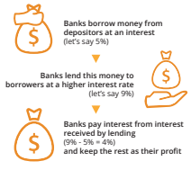

Když banka obdrží vklad, může si ponechat pouze jeho část (povinné minimální rezervy) a zbývající část může půjčit.

Například při vkladu 1 000 Kč s 10% povinnými rezervami může banka půjčit 900 Kč a ponechá si pouze 100 Kč jako rezervy. Dlužník uloží 900 Kč do jiné banky, čímž může cyklus pokračovat znovu. Navzdory počátečnímu vkladu 1 000 Kč vzroste celkový objem peněz v ekonomice na 2 710 Kč, které se zdánlivě objeví z ničeho nic – takový jev je známý jako multiplikační efekt.

Tento proces vede k měnovému systému založenému na dluhu, protože banky vytvářejí s každou půjčkou nové peníze, čímž zvyšují celkovou peněžní zásobu. S tím, jak bankovnictví s částečnými rezervami pokračuje, roste celkový dluh v ekonomice, což přispívá k inflaci.

Tento systém je založen na nepřetržitém cyklu tvorby peněz prostřednictvím půjček, což připomíná neustálý přísun drog pro drogově závislého člověka. Pokud však banky půjčí více peněz, než mají v rezervách, a vkladatelé se současně vrhnou na jejich výběr, může bankám hrozit zkrachování.

Centrální banka zde vystupuje jako věřitel poslední instance a poskytuje nově vytvořené peníze, aby případně zabránila krachu banky. Centrální banka tohoto cíle dosahuje buď odkupem aktiv banky nebo přímou podporou na účet banky. Banky jsou v podstatě zachráněny před krachem prostřednictvím neustálých ,,injekcí” nových peněz ze strany centrálních bank. Tento systém založený na dluhu, který je systematicky zachraňován centrální bankou, vede k cyklům od hospodářské prosperity k ekonomickému propadu.

|  |
| --- |
| Představte si, že máte přítele, který je shodou okolností také bankéř, říkejme mu Dalibor.  Dalibor miluje kola a chce si půjčit vaše kolo, protože má spoustu míst, kam by chtěl jet. Půjčíte mu své kolo a Dalibor obratem začne slibovat to samé kolo spoustě dalších kamarádů ve stejnou dobu. S vaším jediným skutečným kolem, které mu půjčíte, se Daliborovi podaří vytvořit další imaginární kola a začne je půjčovat kamarádům. Každý z jeho kamarádů si myslí, že si může užít pěknou jízdu, kdykoli se mu zachce. Ale zde nastává zlom - skutečné kolo je jen jedno! Všechna ostatní jsou vymyšlená a jen sliby.  Takže co se stane... Jakmile se v oběhu objeví více imaginárních kol, všichni jsou velmi spokojeni, alespoň zpočátku. A to proto, že na začátku nepoužívají kolo všichni v jeden okamžik. Vypadá to, že zde není žádný problém. Zdá se, že kol je pro všechny dostatek. A tak si všichni kamarádi začínají dělat další plány a přemýšlejí, kam všude se s kolem vydají.  Zde však kouzlo začíná ztrácet svůj šarm. Jednoho slunečného dne se všichni rozhodnou, že je ideální den na projížďku na kole. Všichni se objeví u Daliborových dveří a těší se, až se na svých imaginárních kolech projedou. Jenže realita je zaskočí - skutečné kolo je jen jedno. Následuje zklamání a hodnota slíbených vyjížděk najednou klesá.  Ve světě poskytování úvěrů s částečnými rezervami je to podobné. Banky půjčují více peněz, než kolik jich ve skutečnosti mají, a nějakou dobu si všichni užívají výhod. V oběhu je více peněz a zdá se, že jich je dost. Pokud se však příliš mnoho lidí snaží vybrat své peníze najednou, ukáže se skutečná hodnota: není jich dost na splnění všech závazků.  Tento scénář ovlivňuje obecné blaho a hodnotu všech zúčastněných. Příslib hojnosti se mění v podvod. Stejně jako imaginární kola ztrácejí svou pomyslnou hodnotu, když všichni chtějí skutečnou jízdu, může se snížit hodnota peněz v ekonomice, když se všichni vrhnou na to, aby si nárokovali svůj skutečný podíl. Když se tak stane, lidé zjistí, že peníze, které mají v bance, tam ve skutečnosti nejsou, což vede ke zmíněným ,,runům" na banky, a dokonce ke kolapsu celé ekonomiky státu. Ti, kdo na tyto kolapsy doplácejí, byli a budou vždy stejnou skupinou: nižší a střední třída. |

|  |
| --- |
| Úvěrová expanze prostřednictvím bankovnictví s částečnými rezervami (komerční banky vytvářejí fiat měny a půjčují je klientům).↧  [prosperita]  ↧  Expanze peněžní zásoby (nově vytvořené peníze vstupují do systému a navyšují peněžní zásobu). ↧  Nadměrné investice (zákazníci využívají úvěry k investicím na trzích, což vytváří prudký nárůst poptávky). ↧  Cenová inflace (růst cen v důsledku nové poptávky)↧  Nedostatek nové poptávky ↧  [Ekonomický úpadek]  ↧  Ceny klesají (investoři propadají panice a začínají prodávat své investice za nižší ceny, protože po nich není skutečná poptávka).  ↧  Fyzické osoby a firmy nesplácejí své úvěry (protože hodnota jejich zástav klesá).  ↧  Banky neplní své závazky (protože nyní vlastní aktiva, jejichž hodnota je nižší než hodnota poskytnutých úvěrů).  ↧  Intervence centrální banky, záchrana bank komerčních/investičních  ↧  Banky jsou zachráněny za pomoci nových peněz (centrální banka odkoupí aktiva, která banky drží, a to za vyšší cenu, než je aktuální tržní ocenění, aby je zachránila. A nebo vytvoří peníze nové a poskytne je bankám napřímo).  ↧  Cyklus se opakuje (další úvěrová expanze, příprava na další fázi rozmachu). |

**Aktivita - Bankovnictví částečných rezerv**

V následujícím cvičení prozkoumáme, jak může bankovnictví s frakčními rezervami vést ke znehodnocení měny, inflaci a poklesu kupní síly. Použijeme zjednodušený příklad zahrnující šest účastníků, z nichž jeden bude vystupovat jako banka, a povinné minimální rezervy, budou pro zjednodušení 10%.

[Image from BD 2023 page 40-57

Bankovnictví částečných rezerv

50% rezerv

Vklad

1 000 Kč

1 000 Kč

Erik Banka si nechá 50% vkladu Erikova vkladu

Polovinu půjčí někomu jinému

Půjčí

500 Kč

500 Kč

Karin

Peněžní zásoba vzrostla

z 1 000 Kč na 1 500 Kč. Na tento úkol potřebujeme dobrovolníky:

A = Vkladatel (Výherce loterie) (Světle modrá)

B = Bankéř (Banka):

C = Dlužník č. 1 (tmavě modrý)

D = majitel nemovitosti/vkladatel (červená)

E = Dlužník č. 2 (světle fialová)

F = majitel/vkladatel umělecké galerie (zelená)]

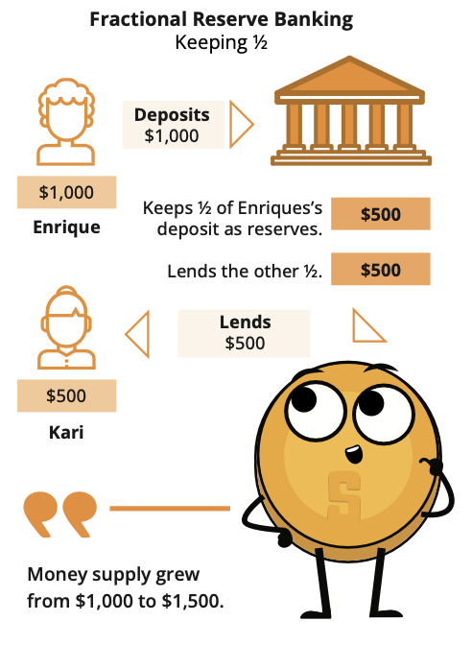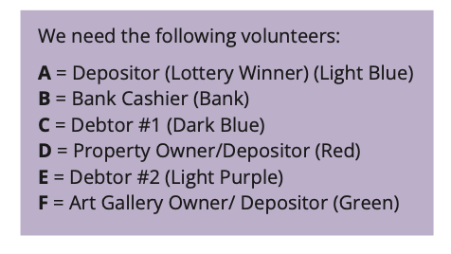

1. A právě vyhrál 1 000 000 Kč v loterii a uložil je do banky (B). Při 10% minimální rezervě musí B ponechat 100 000 Kč ve svém trezoru a zbývajících 900 000 Kč může půjčit.

2. C si od B půjčí maximální částku (900 000 Kč) a použije ji na koupi mobilního domu od D.

3. D uloží 900 000 Kč, které obdržel od C, do banky (B). Celková výše vkladů v bance nyní činí 1 900 000 Kč.

4. E požádá B o půjčku a banka mu půjčí 90 % nového vkladu, což je 810 000 Kč.

5. E použije půjčku ve výši 810 000 Kč na nákup uměleckého díla od F, který poté uloží peníze do banky (B). Celková výše evidovaných vkladů nyní činí 2 710 000 Kč.

V tomto scénáři vyústil počáteční vklad ve výši 1 000 000 Kč na konečných 2 710 000 Kč. A to jen díky svému oběhu v ekonomice.

Pokud by se sazba minimálních rezerv snížila na 1 %, bylo by množství vytvořených peněz podstatně vyšší (1 000 000 Kč / 0,01 = 100 000 000 Kč). Kolik peněz by se v tomto případě skutečně vytvořilo se sumou 1 000 000 Kč, pokud by peníze obíhaly v ekonomice ještě déle?

Je také dobré zmínit, že Americký FED (centrální banka) v roce 2020 snížila minimální povinné rezervy bank na 0%. To z důvodu, aby stimulovala ekonomiku v době pandemie COVID-19.

[Image from BD 2023 page 40-57

Vklad Půjčka Transakce

Vklad Půjčka Transakce

Vklad A tak dále, dokud

vklady nebudou kryté akorát dluhem.]

Celkové vklady

**4.2.3** Kdo ovládá systém fiat měn a jaký z toho má prospěch?

Vystupují zde čtyři hlavní aktéři: vláda, bohatí jednotlivci, finanční sektor a centrální banka.

Ti společně ovládají fiat systém.

Vláda:

Vláda je jako ,,režisér fiat show". Spolu s výběrem daní je financována prostřednictvím nových dluhopisů (obligací) vydávaných ministerstvem financí. Když po těchto dluhopisech není dostatečná poptávka, zbývající dluh odkoupí centrální banka. To znamená, že může nadále vykonávat svou činnost a prosazovat své zájmy, aniž by potřebovala souhlas lidu. Je to jako pořídit si kreditní kartu, aniž byste se museli starat o její okamžité splácení. Pro vládu se to může zdát výhodné, ale pro všechny ostatní to má následky.

Bohatí jednotlivci:

Bohatí jednotlivci benefitují hodně z fiat systému. Díky možnosti akumulovat více a více dluhu mohou investovat do aktiv, jako jsou komodity, nemovitosti a akcie, a téměř bez námahy vytvářet nové bohatství.

Finanční sektor (banky):

Banky a další finanční instituce neovládají fiat systém přímo, ale mají z něj také velký prospěch. Jsou téměř zbaveny zodpovědnosti a mohou pokračovat v tvorbě nových peněz prostřednictvím půjček. Zároveň díky systému frakčních rezerv profitují z vyšších výnosů. Banky jsou v podstatě zbaveny jakékoliv zodpovědnosti, protože jsou zachraňovány novými penězi, aby se celý systém nezhroutil.

Centrální banka:

Centrální banka je ta, která tahá za nitky a údajně kontroluje růst peněžní zásoby. Ale v tomto je právě ten trik - centrální banka také podléhá vládním zákonům a slouží vládním zájmům. Je to jako loutkář, kterého ovládá jiný loutkář. Může se zdát, že centrální banka je ta, která má vše pod kontrolou, ale nepřímo plní přání vlády, tudíž tiskne peníze ze vzduchu, když je vláda potřebuje.

Jak tedy tito aktéři benefitují:

Tyto skupiny mají z aktuálního systému různý prospěch a vytvářejí složitou síť kontroly. Vláda získává finanční prostředky bez okamžitých následků, bohatí jednotlivci a banky bez námahy vydělávají peníze a centrální banka udržuje celou show v chodu. Zbytek obyvatelstva mezitím pociťije dopady a čelí problémům, které systém přináší.

Ve finále loutkaři fiat systému hrají divadlo, z něhož má několik málo lidí velký prospěch, ale většina diváků pochybuje, zda je finanční scéna, na níž se ocitli, spravedlivá.

[Image from BD 2023 page 40-57,,coming money trust” translated liitle bit differentely – no czech equivalent.

Bankovní kartel přichází

národní sdružení rezerv

soukromé společenství

Chobotnice - ,,Aldrichův plán”

]

|  |
| --- |
| Role centrálních bank  Centrální banky v tichosti určují způsob fungování ekonomiky. Jejich oficiálním úkolem je zajišťovat stabilitu, integritu a "udržovat vše ve stavu rovnováhy", ale jejich metody odhalují i tajuplnější stránku.  Centrální banky úzce spolupracují s vládami, tahají za nitky měnové politiky a pomocí nástrojů, jako jsou úrokové sazby, kontrolují peněžní zásobu. V době krize tisknou peníze ze vzduchu a prostřednictvím komerčních bank je pumpují do ekonomiky, aby se zdálo, že je vše v pořádku.  Nejenže na vše dohlížejí, ale centrální banky regulují komerční banky, určují pravidla hry a zasahují, aby pomohly, když se banky dostanou do potíží (fungují jako věřitelé poslední instance). Tato síť kontroly, která se tváří jako ochranářská, způsobuje, že ekonomika a banky jsou na nich ještě více závislé. |

Pochopení toho, odkud se berou biliony dolarů na stimulaci a kdo rozhoduje o jejich přerozdělování, má zásadní význam pro pochopení širšího finančního systému. Vlády používají několik nástrojů k regulaci peněžní zásoby v určitých časových okamžicích.

Centrální banky a vlády mohou pomocí nástrojů měnové a fiskální politiky ovlivňovat množství peněz a ekonomiku.

Například Federální rezervní systém Spojených států (FED) používá měnovou politiku k úrčování úrokových sazeb, čímž ovlivňuje množství peněz v oběhu. Fiskální politika naproti tomu zahrnuje použití výdajové a daňové politiky k ovlivnění hospodářské aktivity.

[Image from BD 2023 page 40-57

Cílová inflace

Monetární politika

Nezaměstnanost 2%-3%

Pod 6,5 % růst hrubého

domácího produktu

(HDP) za rok jádrová inflace mezi

2,0%-2,5%

Expanzní Kontraktivní

fiskální politika vs Fiskální politika

Cílem je zvýšit výdaje spotřebitelů

aby se zvýšila agregátní poptávka a

hospodářský růst.

Cílem je snížit spotřebitelské výdaje a podnikatelské investice, aby se zpomalil neudržitelný hospodářský růst a zabránilo nebo redukovalo vzniku vysoké inflaci.

Nižší daně snižování státních výdajů

Zvyšování státních výdajů Vyšší daně

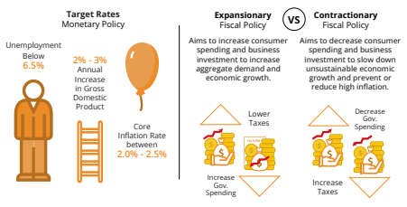

Kurzová politika, šoky v peněžní zásobě a cenová regulace slouží jako další nástroje kontroly peněžní zásoby a ovlivňují obchod a ekonomiku. Cílem těchto politik je stabilizovat ceny   
a kontrolovat inflaci, jejich zásahy však často vedou k opakovaným cyklům rozmachu a úpadku, což vytváří problémy pro všechny, kdo používají státní měnu.

Příklad: "Příliš velké na to, aby padly", označuje finanční instituce, které jsou tak velké a vzájemně propojené, že jejich selhání by mělo katastrofální dopady na celý finanční systém. Během finanční krize v roce 2008 bylo několik velkých bank považováno za "příliš velké na to, aby padly", což vedlo americkou vládu k zásahu a poskytnutí finanční pomoci, aby zabránila jejich krachu.

Jedním z nejznámějších příkladů instituce, která byla v době finanční krize "příliš velká na to, aby mohla padnout", byla investiční banka Lehman Brothers. Když Lehman Brothers v září 2008 vyhlásila bankrot, spustilo to dominový efekt událostí, včetně takřka úplného pádu pojišťovacího gigantu AIG a masivního poklesu akciového trhu. Americká vláda musela zasáhnout a poskytnout pomoc dalším významným finančním institucím, aby zabránila dalšímu chaosu a ochránila širší ekonomiku.

Pochopení fungování těchto procesů je zásadní pro pochopení omezení centralizovaných měnových systémů. Dokud nepochopíte problém, nepoznáte jeho řešení. Nyní, když jsme se zabývali tím, jak fiat systém fungoval v minulosti a v současnosti, probereme, jak v současnosti vypadá budoucnost fiat systému: Digitální měny centrálních bank neboli (CBDC).

## 4.3 Digitální měny centrálních bank: Budoucnost fiat měn

Digitální měny centrálních bank (CBDC) jsou dalším stupněm fiat měn. Na rozdíl od kombinace fyzických bankovek, mincí a digitálních plateb jsou CBDC pouze digitální verzí fiat měny vydávané vládami a kontrolované centrálními bankami.

Představte si měnu, kterou používáte každý den, ale bez jakékoliv fyzické přítomnosti - žádné mince, které by vám cinkaly v kapse, nebo bankovky, které byste museli dávat do peněženky. CBDC se liší především zvýšenou mírou kontroly a monitorování, kterou vládám a centrálním bankám nabízejí. Díky CBDC získávají úřady jedinečný přehled o finančních transakcích, což usnadňuje sledování a regulaci toku peněz.

Vlády a centrální banky mohou snadno upravovat formu a množství CBDC v oběhu, manipulovat s úrokovými sazbami a precizněji využívat nástroje měnové a fiskální politiky. CBDC v podstatě poskytují orgánům efektivnější prostředek k ovlivňování a řízení jejich fiat měny.

Zatímco CBDC se zdají být budoucností fiat měn, současný světový měnový systém již funguje na čistém fiat standardu. Fiat měny již nejsou vázány na zlato, což vede k výraznému rozšíření peněžní zásoby bez jakéhokoli reálného omezení.

Nyní, když už máte jasnější představu o fungování fiat systému, je čas prozkoumat jeho důsledky v kapitole 5.

—-------------------------------- Notes only - Below not in 2024 workbook —---------------------------

* + ***Notes to designer:***
    - **All images from Chapter 3 of the old diploma starting on page 40**

—---------------------------- Notes only - Above not in 2024 workbook —---------------------------------